

**МИНОБРНАУКИ РОССИИ**

**федеральное государственное бюджетное образовательное учреждение**

**высшего образования**

**«Московский государственный технологический университет «СТАНКИН»**

**(ФГБОУ ВО «МГТУ «СТАНКИН»)**

|  |  |
| --- | --- |
| **Институт  информационных технологий** | **Кафедра информационных систем** |

|  |  |  |  |
| --- | --- | --- | --- |
| **Основная образовательная программа 09.03.02 «Информационные системы и технологии»**  **Отчет по дисциплине «Операционные системы»** | | | |
| **по лабораторной работе №1** | | | |
| **Тема: «Изучение основных команд для работы с ОС на примере ОС Unix»** | | |
|  | | |
| **Проверил**  **преподаватель** |  | **Подвигина Е.А.** | |
|  | подпись |  | |
| **Выполнил**  **студент группы ИДБ-22-06** |  | **Мустафаева П.М.** | |
|  | подпись |  | |

**ЗАДАНИЕ 1**

Цель: Создать в домашнем каталоге подкаталог с любым названием, например, subdir.

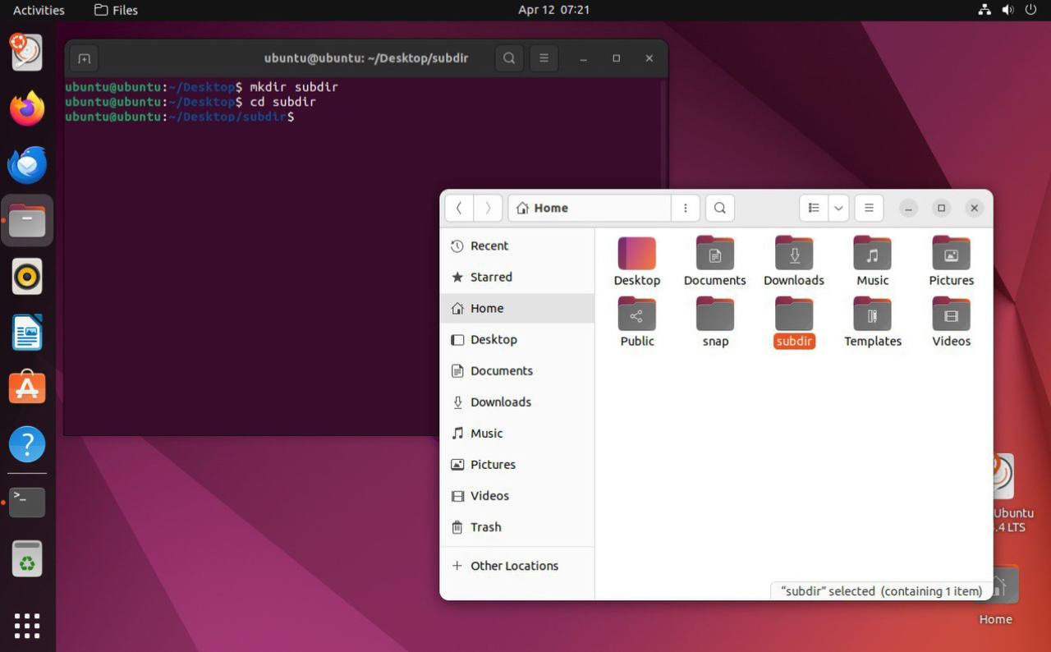

Рис. 1 Создание файла subdir

**ЗАДАНИЕ 2**

Цель: В каталоге subdir создать файл с любым именем, например, file1.

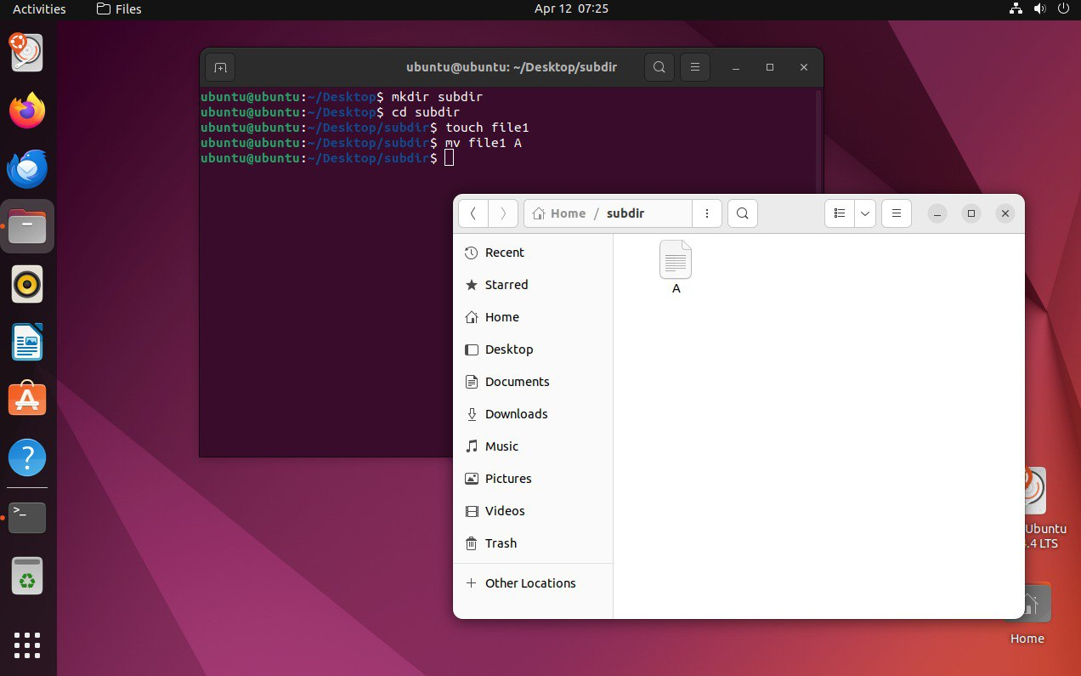

Рис. 2 Создание файла A

**ЗАДАНИЕ 3.A**

Цель: Установить для файла A права доступа, чтение и запись для владельца и группы владельца, для всех остальных чтение.

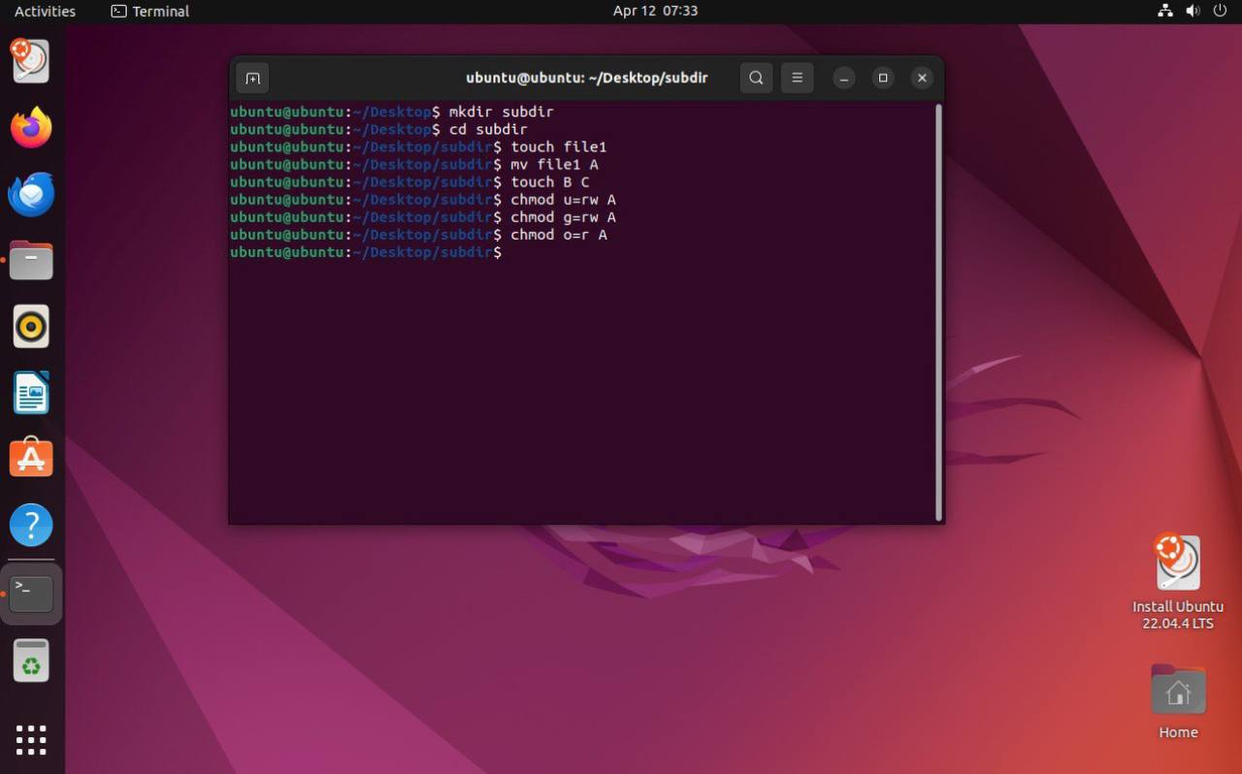

Рис. 3 Настройка прав доступа для файла A

**ЗАДАНИЕ 3.B**

Цель: Установить для файла B права доступа, чтение и запись для владельца, для группы владельца чтение и исполнение и для всех остальных нет доступа.

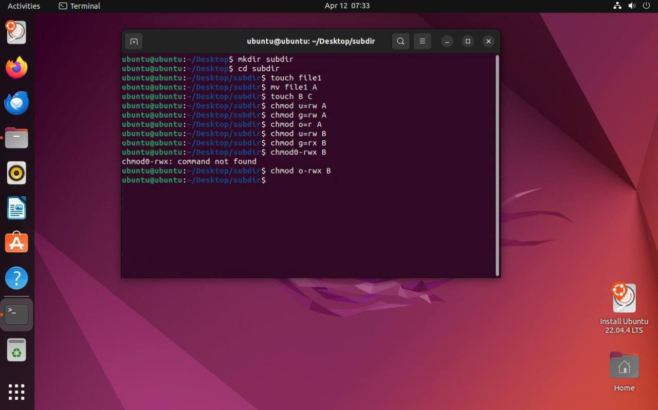

Рис. 4 Настройка прав доступа для файла B

**ЗАДАНИЕ 3.C**

Цель: Установить для файла C права доступа, чтение, запись и исполнение для владельца, нет доступа для группы владельца, и только чтение для всех остальных.

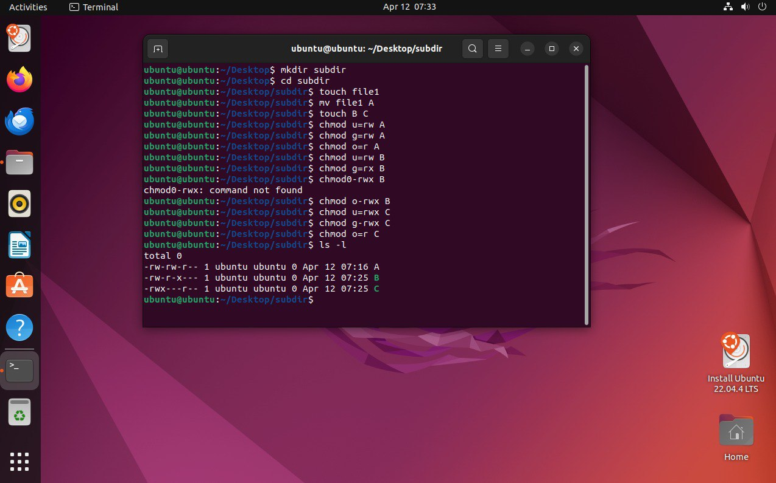

Рис. 5 Настройка прав доступа для файла C

**ЗАДАНИЕ 4**

Цель: Создать жесткую ссылку из домашнего каталога на созданный ранее файл и назвать, например, file2.

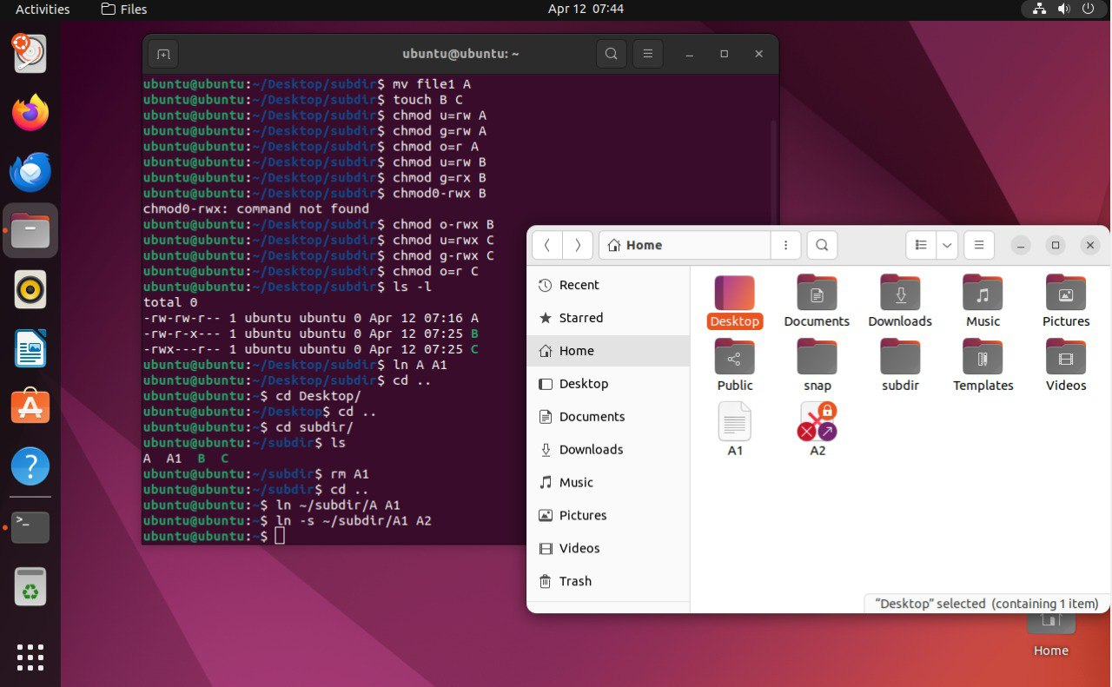

Рис. 6 Создание жесткой ссылки A1

**ЗАДАНИЕ 5**

Цель: Создать мягкую ссылку на file2 в домашнем каталоге.

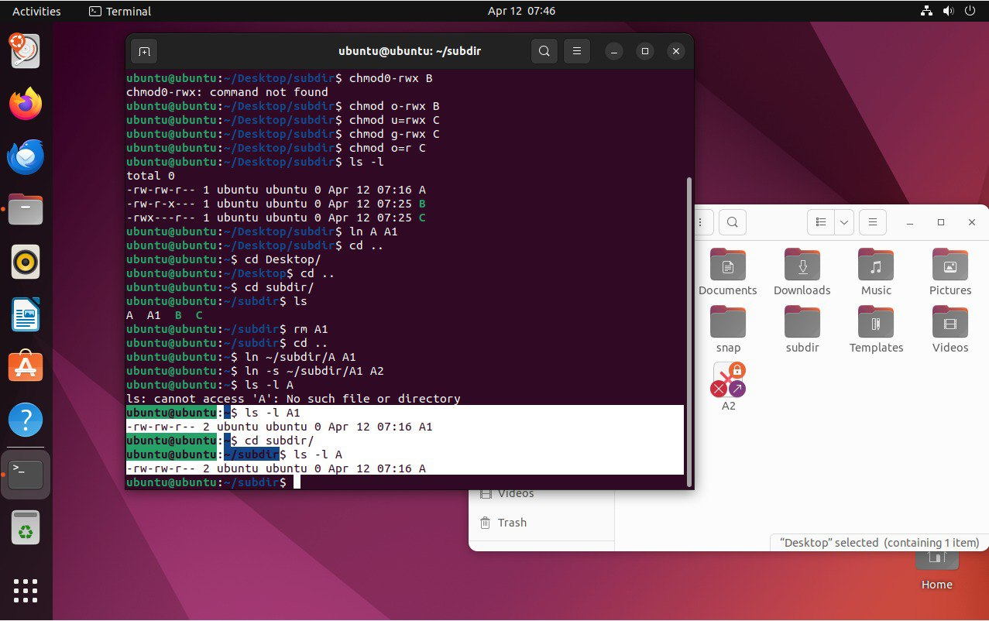

Рис. 7 Создание мягкой ссылки A2

**ЗАДАНИЕ 6**

Цель: Определить количество ссылок на файл file1 в подкаталоге и file2 в домашнем каталоге.

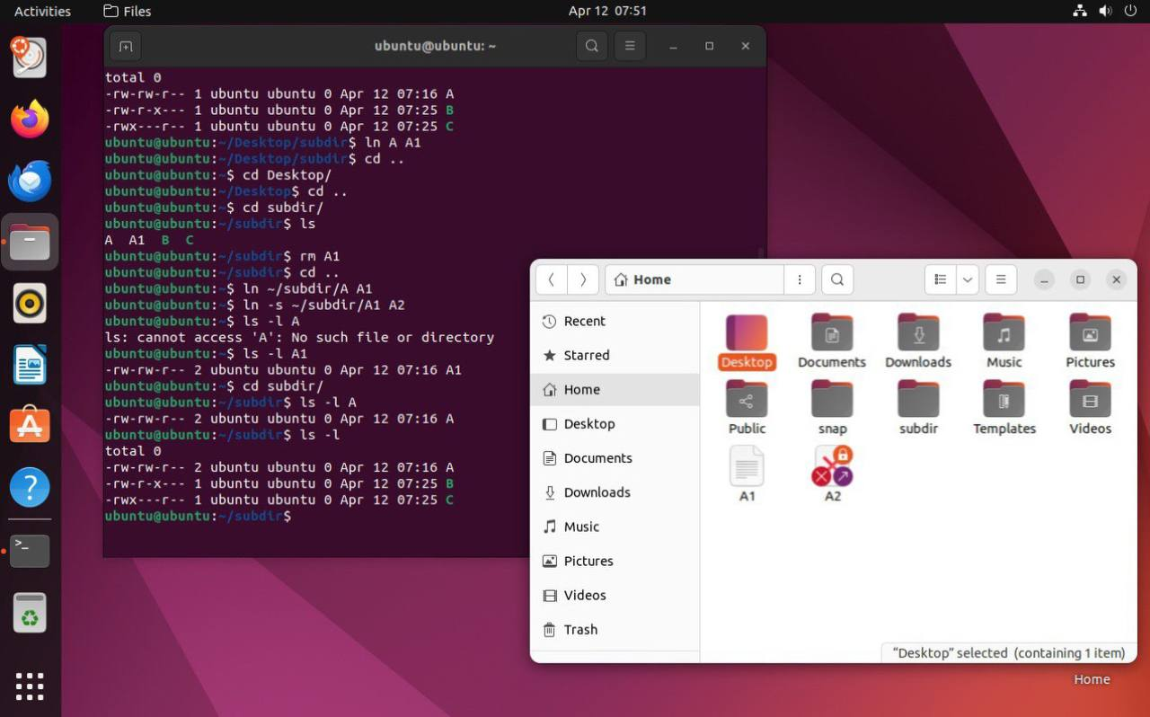

Рис. 8 Определение количество ссылок на файл A и A1

**ЗАДАНИЕ 7**

Цель: Удалить созданный ранее подкаталог.

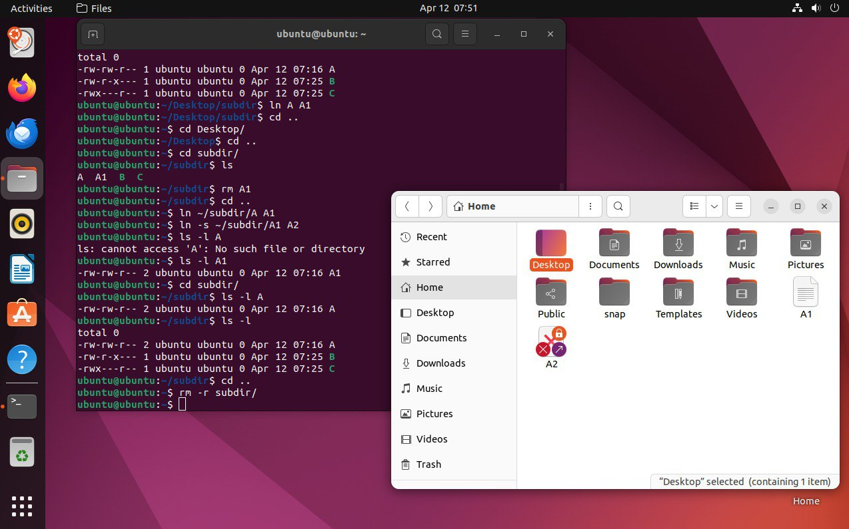

Рис. 9 Удаление подкаталога

**ЗАКЛЮЧЕНИЕ**

В ходе лабораторной работы были освоены навыки создания подкаталога в домашнем каталоге, создание файлов в подкаталоге и настройка прав доступа для файлов. Также было проведено создание мягких и жестких ссылок на файлы, определение количества ссылок и удаление подкаталога.